Závěrečná zpráva
k darovací smlouvě č. DAG/54/11/005244/2009
Hlavního města Prahy, zastoupeného odborem ochrany prostředí MHMP,
na vydání knihy „Vidím město zelené – Toulky pražskou přírodou“

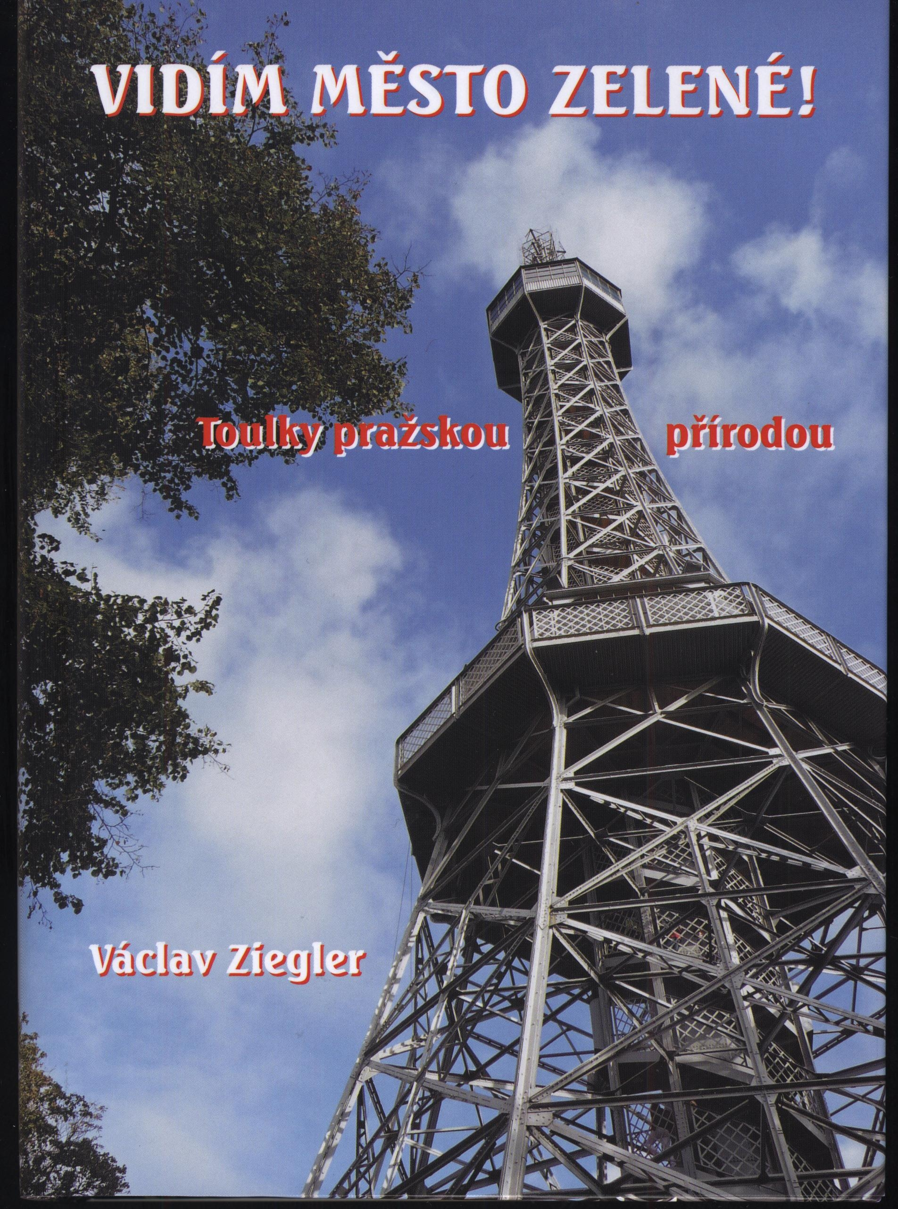

V roce 2009 jsem prostřednictvím darovací smlouvy č. DAG/54/11/005244/2009 obdržel finanční příspěvek ve výši 20.000,- Kč (slovy : dvacettisíc korun českých) na projekt : „Napsání a vydání knihy o pražské přírodě s názvem Toulky pražskou přírodou“. Projekt byl zahájen v roce 2009 a dokončen v roce 2010 (kniha vyšla s názvem Vidím město zelené – Toulky pražskou přírodou). Realizace projektu byla naplněna. Text knihy napsal Doc. RNDr. Václav Ziegler, CSc., pérovky nakreslila Mgr. Zuzana Letovská, fotografie jsou dílem Karla Sýse a Doc. RNDr. Václava Zieglera, CSc.
Kromě Hlavního města Prahy (zastoupeného Odborem ochrany prostředí MHMP, Jungmannova 35, 110 00 Praha 1), přispěly finančně k vydání knihy nakladatelství FUTURA, a.s., a Muzeum GSVZ Pečky.
Kniha vyšla v nákladu 1.500 kusů a je běžně v prodeji v prodejně knih nakladatelství FUTURA v ulice Politických vězňů 9 v Praze 1 (naproti Hlavní poště) a dále v prodejnách knih v České republice. Jako obdarovaný jsem dle přílohy č. 1 k darovací smlouvě byl povinný poskytnout OOP MHMP 50 kusů výše uvedené publikace, což jsem učinil.
Kniha je věnována bohatství pražské přírody je sice všeobecně známé, neboť bylo popsáno v řadě vědeckých pojednání a knih, které vycházejí již po mnoho desítek let. To přírodní bohatství Prahy je dáno v prvé řadě nejrůznějšími krajinnými charaktery města a jeho okolí. I v Praze jsou dosud místa, kam lidé díky nevýhodnému komunikačnímu spojení, nebo pro špatnou schůdnost terénu a vlastní lenost, jen málokdy zavítají a příroda se zde rozvíjí v nebývalé bohatosti. Jsou však i místa, kde je denní ruch běžnou součástí přírodního a městského prostředí, a přece je i zde k vidění a slyšení bohatý život různých organismů. A zatím co o pražských historických či technických památkách, či o historických parcích existuje řada populárně naučných publikací, o pražské přírodě se to říci nedá. Poslední taková vyšla někdy kolem roku 1940. Od té doby se Praha několikrát rozšířila a na její současné rozloze byla od roku 1951 vyhlášena řada zvláště chráněných území. I ona, stejně jako památky či historické zahrady, potřebují náležitou popularizaci a propagaci, stejně jako celá pražská příroda a samozřejmě i zvláště chráněné druhy živočichů, rostlin, neživá příroda i životní prostředí hl. m. Prahy. Kniha se tak snaží o zvyšování informovanosti a osvěty v problematice ochrany organismů a neživé přírody, prohloubí se péče o životní prostředí a propagace nových vědeckých poznatků a může se stát i dobrým vodítkem pro školy a organizace všech typů při environmentální výchově.

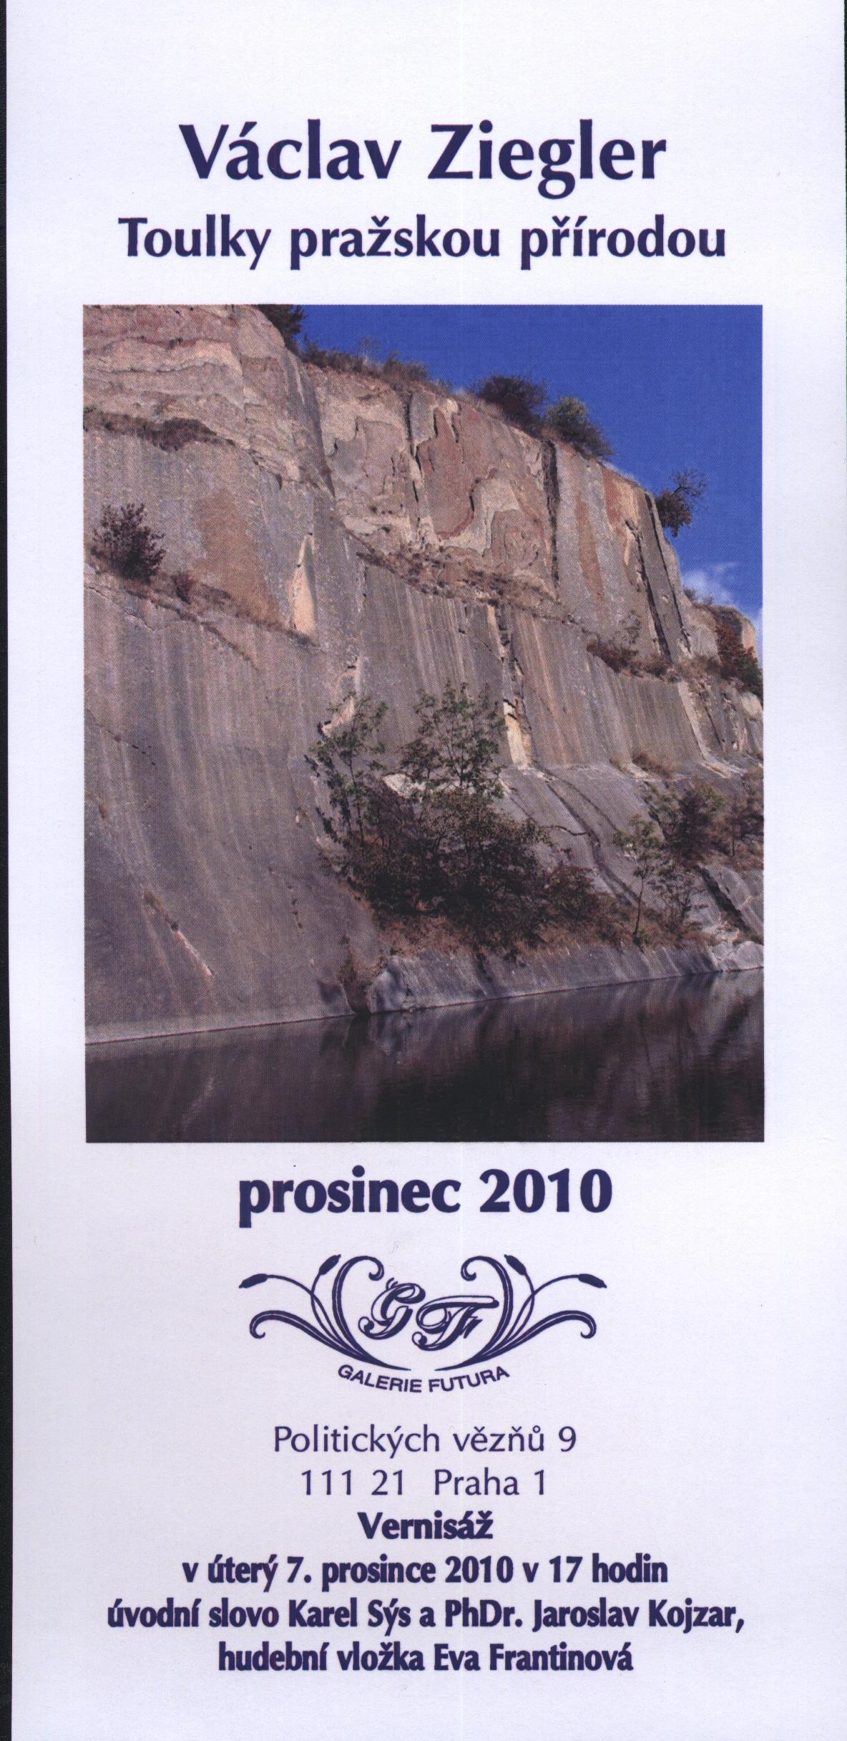
Se křtem knihy dne 7. prosince 2010 byla spojena vernisáž výstavy nejen o vzniku knihy, ale také o pražské přírodě. Pozvánku jsem osobně doručil OOP MHMP týden před zahájením výstavy a upřímně, byl jsem zklamán, když se z Magistrátu nikdo nedostavil. Křtu knihy a zahájení výstavy byly přítomny některé osobnosti českého veřejného života, jichž si velmi vážím, např. Karel Srp z Jazzové sekce, Doc. Martin Košťák, současný ředitel Geologicko-paleontologického ústavu UK Praha, RNDr. Radvan Horný, CSc., bývalý ředitel Národního muzea a zástupci MŽP ČR, University Karlovy, Akademie věd, Muzea GSVZ Pečky, které rovněž finančně přispělo k vydání knihy, dobrovolní pracovníci ochrany přírody a mnozí další. Sama výstava končí v těchto dnech a byla bohatě navštívena. Kniha se stala nejprodávanější knihou měsíce prosince.
Chci touto závěrečnou zprávu upřímně poděkovat Hlavnímu městu Praze, zastoupenému OOP MHMP, za poskytnutý dar, který umožnil vydání knihy o pražské přírodě, jež by tuto přiblížila Pražanům a i návštěvníkům našeho hlavního města.

V Praze, 5. ledna 2011

Doc. RNDr. Václav Ziegler, CSc., v.r.
autor knihy a obdarovaný
110 00 Praha 1, Štěpánská 57

